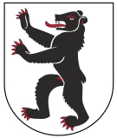
Appenzell Innerrhoden
Hauptstadt: Appenzell Sprachen: Deutsch
Fläche in km²: 173 Einwohner: 16‘105
Kantonsgrenzen: Appenzell-Ausserrhoden, St. Gallen
Landschaftscharakter: Flachland, Berge bis 2‘502 m. ü. M., Täler, Landwirtschaft
Wirtschaft: MIR Trade AG; Rohstoffe & Logistik, 17‘000 Angestellte, 1.8 Mrd. Umsatz
Wyon AG; Elektrogeräte, 100 Angestellte, 23 Mio. Umsatz
Appenzeller Kantonalbank; Finanzinstitut, 76 Angestellte, 2.93 Mrd. Umsatz
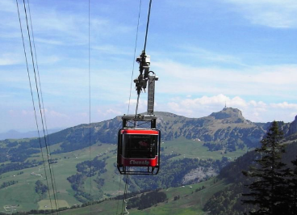
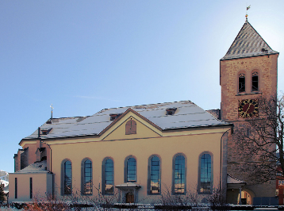
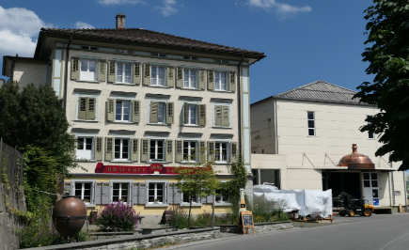
Sehenswürdigkeiten: Luftseilbahn Ebenalp | St. Mauritius Kirche | Brauerei Locher | Berggasthaus Aescher - Wildkirchli

